Белорусский государственный технологический университет

Факультет информационных технологий

Кафедра программной инженерии

Лабораторная работа 9

По дисциплине “Основы программной инженерии”

На тему “Системы контроля версий. Основы работы в Git”

Выполнил:

Студент 1 курса 6 группы

Кравченко Сергей Сергеевич

Преподаватель: Наркевич А.С

2023, Минск

1. Используйте при выполнении лабораторной работы материал лекции 10 (часть1).

2. Отчет по лабораторной работе оформить в виде документа в MS Word.

3. Скачайте с сайта http://git-scm.com/downloads/ и установите консольного клиента (gitbush):

Установить интеграцию с Проводником, выбрав чекбокс: Git Bash Here НЕ РЕКОМЕНДУЕТСЯ изменять настройки для среды.

4. Проверьте установленную версию и зафиксируйте ее в отчете:



5. Получите справку по Git. Ознакомьтесь со списком командам. Какой командой для получения справки вы воспользовались? (**git help**)

Описание поместите в отчет

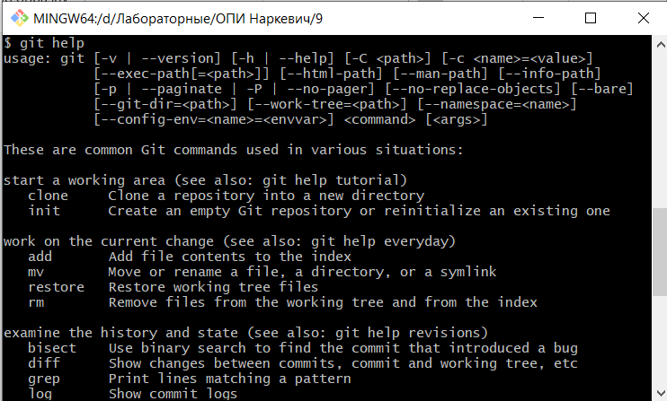

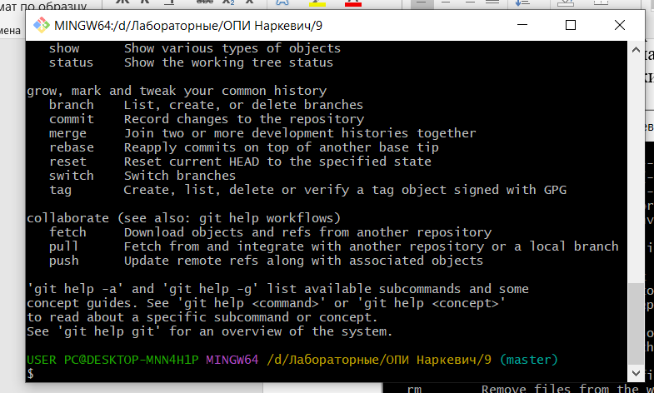

6. Создайте локальный репозиторий. Опишите последовательность действий в отчете.

git init – создание репозитория

git add – добавляет файлы в индекс

7. Выполните конфигурацию гит. Для этого настройте конфигурационный файл, используя: $ git config --global user.name "XXX" $ git config --global user.email [XXX@XXX.com](mailto:XXX@XXX.com)

8. Проверить настройки конфигурационного файла командой git config –list

9. Инициализируйте локальный репозиторий в рабочей папке (см. лекцию), где будет он будет размещен.

Исследуйте изменения, которые произошли в папке

10.С помощью блокнота создайте в папке текстовый файл Hello.txt.

11.Научитесь получать информацию о статусе (status) репозитория. Какая информация отображается в терминальном окне GitBash?

Прокомментируйте вывод команды в отчете.

1. Ветка в которой мы находимся
2. Изменения

12.Проиндексируйте файл Hello.txt Какие изменения произошли в репозитории?

Файл стал индексированным, это означает, что git теперь знает об изменении, но изменение пока не навсегда записано в репозиторий. Следующий коммит будет включать в себя проиндексированные изменения.

13.Зафиксируйте изменения индексированных файлов в репозитории.

Какие изменения произошли в репозитории?

Команда git commit сохраняет эти изменения в нашем репозитории, и мы можем вернуться к этому состоянию в любое время.

Как Git информирует об успешном создании нового коммита?

[master 85055с0] added Hello.txt to the repo 1 file changed, 4 deletions(-)

В какую ветку добавлен файл?

В ту, в которой мы находимся

14.Просмотрите журнал с помощью команды git log

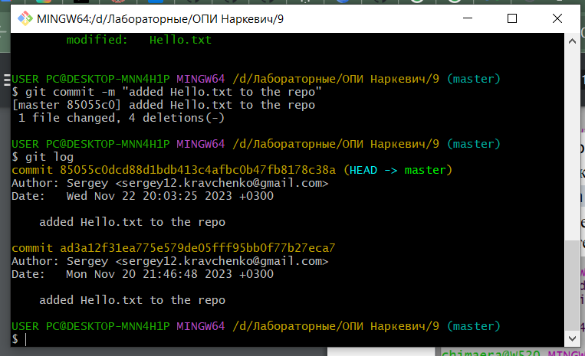

15.Научитесь получать информацию о проиндексированных и неиндексированных файлах. Для этого измените существующий файл Hello.txt, добавьте в репозиторий новый файл и исследуйте состояние репозитория. Зафиксируйте изменения в репозитории.

Создание нового файла

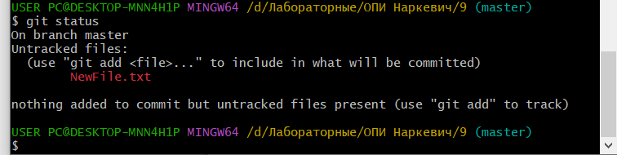

Добавление файла в индекс

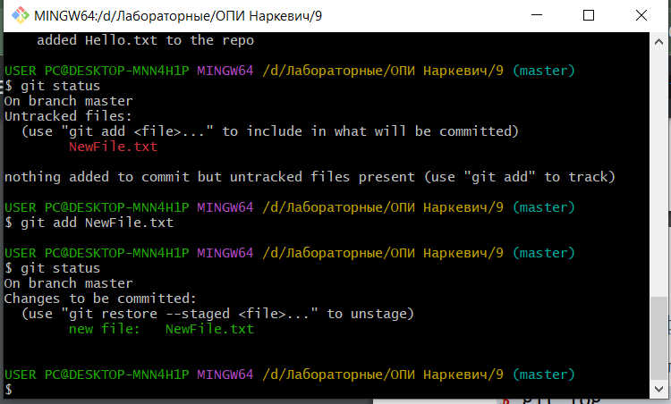

Файл Hello.txt после внесенных изменений

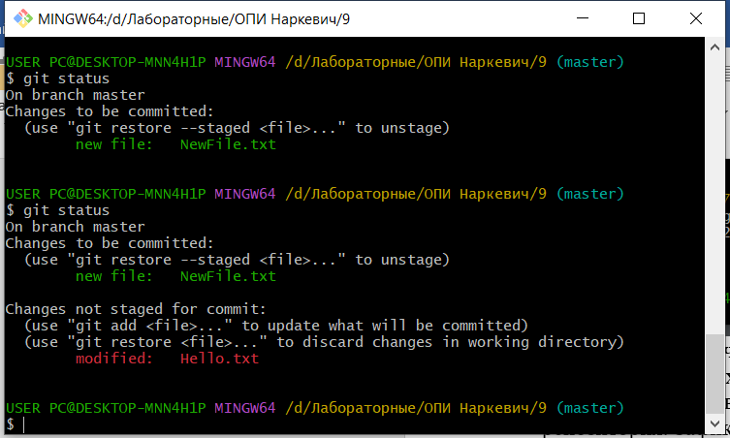

Создание нового коммита

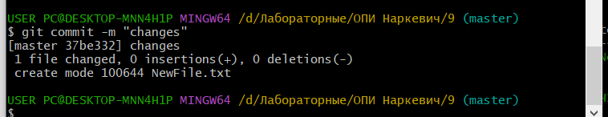

16.Научитесь пользоваться командами управления и фиксации изменений (add, commit, status, log).

17.Ознакомиться с шаблонами .gitignore и настройте этот файл для вашего репозитория.

